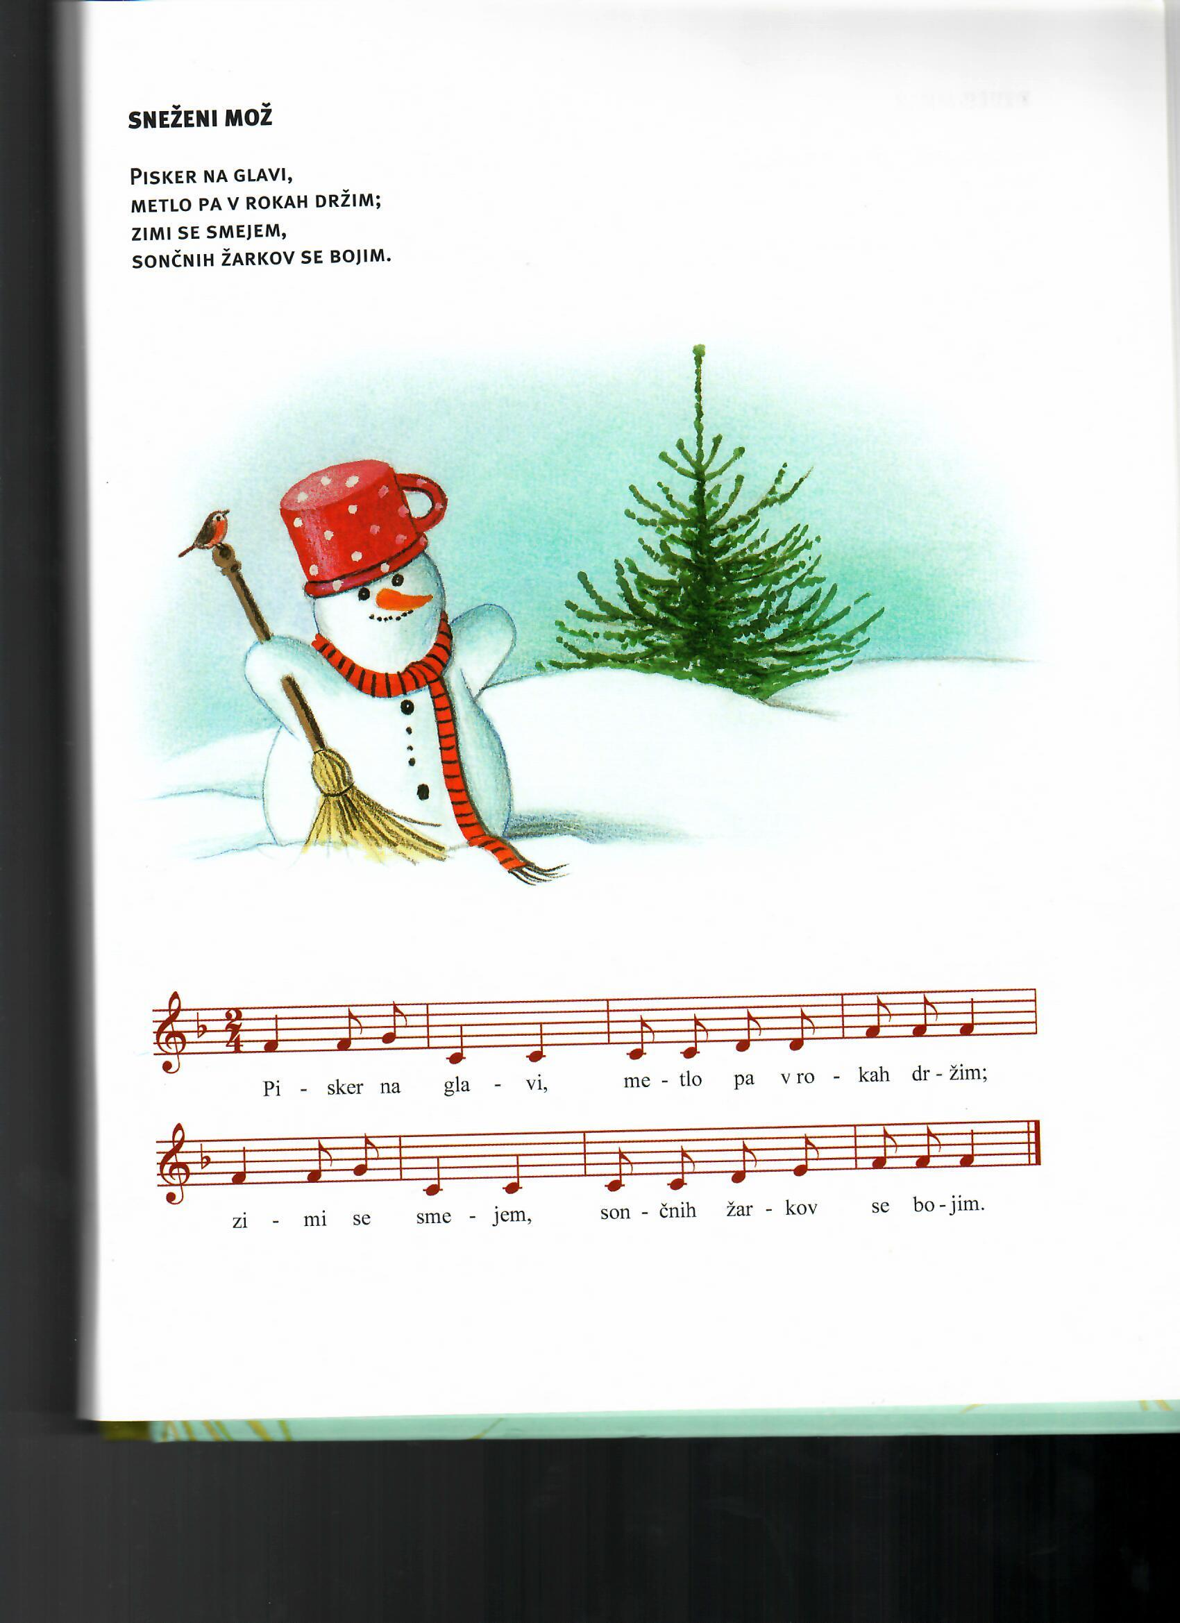
SNEŽENI MOŽ
JANEZ BITENC

